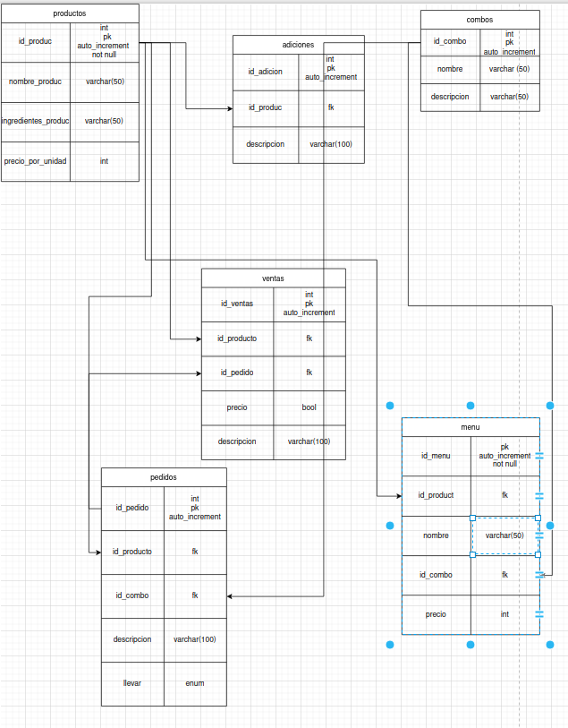
Imagenes

Instrucciones para utilizar la base de datos
1 descargar el archivo
2 abrir mysql workbench
3 en la esquina superior izquierda abrir sql script
4 seleccionar los archivos
5 disfrutar

